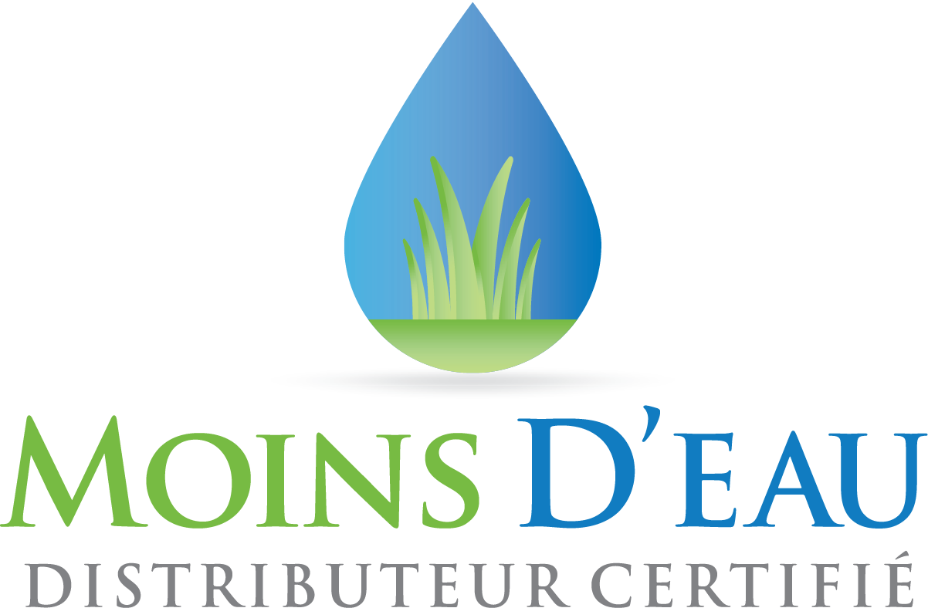

Manderley Turf Products Inc.
Directives relatives à la marque certifiée Moins d’Eau
Vue d'ensemble
Ce document est conçu pour vous aider à représenter la marque Certifiée Moins d’Eau de Manderley. Ce document couvre l’utilisation du logo, les thèmes de promotion et les activités de marketing pour que toutes les personnes impliquées aient la même compréhension de la marque Certifiée Moins d’eau.
Utilisation du logo
Le logo certifié Moins d’Eau peut être utilisé par les partenaires actuels pour la publicité et le marketing à compter du jour de l'annonce jusqu'au 30 novembre 2020. Si vous choisissez de ne pas réappliquer au programme, ou si, pour une raison ou une autre, vous ne renouvelez pas votre statut Certifié Moins d'Eau, la désignation Certifié Moins d'Eau expirera le 30 novembre de cette année. Les logos peuvent être trouvés sur la page Web suivante: https://www.manderley.com/wp-content/uploads/2019/12/DistributeurCertifie.png
Veillez à toujours représenter avec précision la marque Certifiée Moins d’Eau, en suivant ces instructions lors de l’utilisation du logo. Nous pouvons vous demander de supprimer ou de remplacer tout logo ne respectant pas les normes énumérées ci-dessous.
- Réduisez ou augmentez la taille du logo si nécessaire. Lorsque vous redimensionnez le logo, faites le uniformément pour conserver toutes les proportions (X, Y). Ne modifiez pas et ne déformez pas les proportions du logo.
- Laissez toujours suffisamment d’espace blanc autour du logo pour qu’il se détache.
- Ne modifiez jamais les éléments de conception, changez les couleurs ou les polices.
Exemples d'utilisation appropriée :
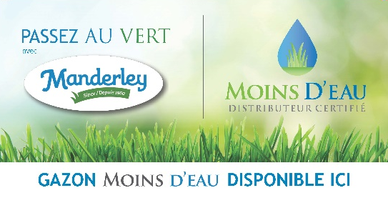 | 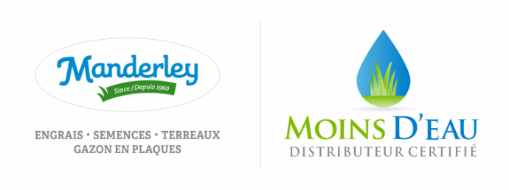

Utilisation incorrecte :
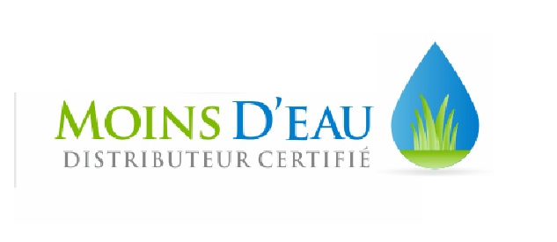 | 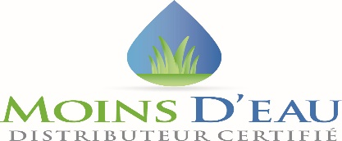

Manderley fournira le matériel à utiliser et à distribuer avec le logo Certfifié Moins d’Eau. Si vous souhaitez utiliser le logo sur vos propres supports de communication existants, ceux-ci doivent d'abord être approuvés par le service marketing de Manderley. Vous pouvez envoyer votre ébauche par courrier électronique à: marketing@manderley.com

Matériel d'information
Les versions imprimées et Web des fiches techniques actuelles et des guides de produits sont disponibles sur la page Web suivante: https://www.manderley.com/fr/guides-des-produits/. Toutes les informations sont mises à jour chaque année ou chaque fois que des informations actualisées sont disponibles. Nous ne manquerons pas de vous informer de la disponibilité de nouveau matériel collatéral et nous vous encourageons à utiliser ce matériel pour la formation de votre équipe et de vos clients.

La publicité

Signalétique, vêtements et articles promotionnels
Aucune modification ne doit être apportée au matériel publicitaire fourni par Manderley afin de préserver l'identité et la cohérence de la marque. Nous demandons qu'aucun article portant le logo Certifié Moins d'Eau ne soit mis en production sans l'examen et l'approbation du service marketing de Manderley.
Représentation de la marque:
Nous changeons notre stratégie de communication pour notre produit principal et nous souhaitons votre aide! L’utilisation de termes tels que gazon en plaques dans la stratégie de communication et dans les moteurs de recherche s’est avérée moins efficace et, dans certains cas, peut être confondu avec du gazon synthétique. En tant que chef de file et source de confiance du secteur, nous aidons à actualiser et à recentrer la manière dont nous nous référons à notre produit principal pour aider à promouvoir l'utilisation du gazon naturel.
Gazon naturel et tourbe naturelle sont des termes qui ont beaucoup mieux réussi à influencer la prise de décision pour les projets de pelouse. Lorsque nous faisons référence à gazon, nous devrions utiliser les termes gazon naturel et tourbe naturelle plutôt que gazon et gazon en plaques. En tant que membre du programme Certifié Moins d’Eau, vous pouvez aider à soutenir ce changement et développer la marque Certifié Moins d’Eau en adoptant ce changement de communication.

Contenu des médias sociaux:
Nous voulons que vous soyez social avec nous! Assurez-vous de nous identifier à propos de votre travail avec nos produits et nous le partagerons avec notre communauté en ligne.

Les réseaux sociaux de Manderley
Vous pouvez trouver Manderley sur les réseaux sociaux suivants:
- Facebook: @Manderley
- Twitter: @manderleyturf
- Instagram: @manderleyturfproducts
- YouTube: Manderley Turf Products Inc

Manderley Turf Products Inc.

Directives promotionnelles certifiée Moins d’Eau

Célébrons votre réussite
Nous vous félicitons d’être devenu l’une des entreprises certifiées Moins Eau de Manderley! La certification Moins d'eau est un symbole d'excellence et une source de fierté pour un groupe sélectionné de clients de Manderley. Voici quelques conseils pour vous aider à tirer parti de la marque et de votre gain!

Promotion externe de votre victoire

Médias sociaux:
Annoncez votre certification à vos clients et prospects fidèles via les médias sociaux! Voici quelques exemples pour vous aider à promouvoir votre victoire:
- [Nom de l'entreprise] est partenaire du programme Certifié Moins d'eau pour la saison 2020 et fier partenaire de Manderley Turf Products!
- [Nom de l'entreprise] est l'une des seules 24 entreprises au Canada à avoir été reconnue comme entreprise Certifiée Moins d'Eau. Nous sommes fiers de partager cette excellente nouvelle avec tous nos clients et notre communauté!
Nous avons également inclus du matériel visuel d'accompagnement à utiliser lors de la promotion de votre adhésion en ligne, disponibles à l'adresse :
- Facebook : https://www.manderley.com/wp-content/uploads/2019/12/Facebook-FR-Distributor-1.png
- Instagram : https://www.manderley.com/wp-content/uploads/2019/12/Instagram-FR-Distributor.jpg
Exemple d'annonce du gagnant :
Annoncez votre nouvelle désignation sur votre site Web ou sur votre blogue! Voici un exemple d’annonce que vous pourriez utiliser pour communiquer le programme et votre adhésion!
[Le nom de votre entreprise] est reconnu comme un partenaire inaugural du programme Certifié Moins d’Eau de Manderley. Le programme Certifié Moins d’Eau a pour objectif de promouvoir l’installation de pelouses plus respectueuses de l’environnement dans nos communautés, en utilisant des semences et du matériel végétal scientifiquement garantis pour réduire la consommation d’eau et les exigences globales d’entretien.
Les partenaires du programme Certifié Moins d’Eau partagent l’engagement de Manderley envers des communautés plus vertes et en croissance et qui ont fait preuve d’un engagement exceptionnel en matière de qualité, de service à la clientèle et d’innovation.
La certification Moins d'eau est une marque de confiance, garantissant que les partenaires certifiés fourniront des produits de gazon et de semences plus durables pour aider passez au vert pour l’avenir de notre communauté. Les installateurs certifiés Moins d'Eau s'engagent également à créer de magnifiques aménagements paysagers pour leurs clients, avec une garantie de qualité, tout en aidant à réduire davantage les exigences en matière d'arrosage à vie. Travailler avec un distributeur ou un installateur certifié Moins d'Eau peut vous fournir un niveau de confiance supplémentaire pour la création d’un aménagement paysager magnifique et plus durable dont vous pourrez être fier.
«Nous sommes fiers de présenter les partenaires de première année du programme Certifié Moins d’Eau. Nous voulons toujours reconnaître les clients partageant notre engagement à réduire notre empreinte environnementale et à proposer des solutions plus durables à l'utilisateur final, a déclaré Wayne Moloughney, président de Manderley Turf Products. «Nous sommes ravis d’annoncer cette initiative et j'espère que cette reconnaissance incitera tous nos clients à continuer à viser l'excellence et à devenir des leaders du secteur! »
Les partenaires du programme Certifié Moins d’Eau sont des clients de confiance de Manderley et des chefs de file de l’industrie dans la promotion d’une image positive des produits Moins d’Eau et de leurs avantages. Nous sommes heureux d’annoncer cette récente réalisation et sommes fiers d’être partenaire de Manderley!
[Insérez un paragraphe ou une citation sur ce qui, selon vous, fait de votre entreprise un gagnant - et pourquoi vous êtes enthousiaste à l'idée d'être un client certifié Moins d'Eau].
Autres moyens de promouvoir votre statut Certifié Moins d'Eau:
- Ajoutez votre statut et votre logo Certifié Moins d’Eau au bas des signatures de messagerie de votre entreprise.
- L'ajout du logo sur votre site Web vous offre la possibilité de promouvoir votre adhésion au programme auprès de clients existants et potentiels.
- Ajoutez le logo Certifié Moins d’eau sur vos cartes d’affaires. Les gens vont poser des questions à ce sujet et cela vous donnera l'occasion de parler des produits Moins d’Eau et de leurs avantages.
- Intégrez le logo Certifié Moins d’Eau dans vos annonces de recrutement. Utilisez-le dans vos offres d'emploi afin d'attirer des employés qui aspirent au même niveau de succès!
Veuillez-vous référer aux directives relatives au logo pour connaître toutes les informations dont vous avez besoin pour reproduire la désignation avec précision et vous assurer d'obtenir la reconnaissance que vous méritez.
Opportunités promotionnelles en cours:
Contribuez à la croissance de la marque et des ventes du produit Moins d'Eau en utilisant le matériel promotionnel et collatéral fourni par Manderley conformément aux directives du programme
- Familiarisez-vous avec les produits Manderley en communiquant les avantages des produits Moins d’Eau à vos clients contenus dans le matériel pédagogique fourni.
- Assurez-vous que les présentoirs sont toujours remplis, propres et que les informations et les prix sont exacts.
- Utilisez de l'engrais pour tous vos travaux d'installation pour garantir de meilleurs résultats et des clients satisfaits.
- Identifiez Manderley et nos produits dans toutes vos publications sur les réseaux sociaux pour nous aider à vous promouvoir!

Avantages :
Nous vous invitons à profiter des nombreux avantages du programme:
- Positionnement prioritaire sur notre site web pour notre programme de références, vous aidant à augmenter votre clientèle.
- Capacité accrue d'attirer des clients grâce à une formation exclusive et à des supports de vente vous permettant de tirer profit de la marque Moins d’Eau et de décrocher plus de contrats!
- Une signalisation et des articles promotionnels uniques faisant la promotion de votre installateur (distributeur) certifié Moins d’Eau pour vous aider à vous différencier sur le marché!
- Accès à des promotions exclusives tout au long de l'année, vous permettant d'économiser, afin que vous puissiez acheter plus et dépenser moins!
- Une grande visibilité en tant qu'installateur (distributeur) certifié Moins d'Eau sur nos réseaux sociaux pour vous aider à faire connaître votre excellent travail avec les produits Moins d'Eau.
- Une vidéo vous présentant en tant que membre du programme et du contenu gratuit que vous pouvez partager avec votre communauté.
- Un blogue sur notre site Web présentant le programme et vous en tant que partenaire.
- Utilisation exclusive de la désignation d'installateur certifié Moins d'Eau.

Restez à l'écoute des opportunités et des avantages de ce programme. Plus à venir tout au long de la saison 2020!

